KHOA KỸ THUẬT VÀ CÔNG NGHỆ

BỘ MÔN CÔNG NGHỆ THÔNG TIN



BÁO CÁO ĐỒ ÁN

HỌC KỲ I, NĂM HỌC 2025-2026

**XÂY DỰNG WEBSITE GIỚI THIỆU VÀ QUẢN TRỊ NỘI DUNG CHO TRƯỜNG TRUNG HỌC PHỔ THÔNG**

GIẢNG VIÊN HƯỚNG DẪN: NGƯỜI THỰC HIỆN:

Dương Ngọc Vân Khanh Trần Minh Phát

*Trà Vinh, tháng 12 năm 2025*

**NHẬN XÉT CỦA GIẢNG VIÊN HƯỚNG DẪN**

*Trà Vinh, ngày ….. tháng …… năm ……*

**Giáo viên hướng dẫn**

*(Ký tên và ghi rõ họ tên)*

*Trà Vinh, ngày ….. tháng …… năm ……*

**Giáo viên hướng dẫn**

*(Ký tên và ghi rõ họ tên)*

LỜI CẢM ƠN

**NHẬN XÉT CỦA THÀNH VIÊN HỘI ĐỒNG**

*Trà Vinh, ngày ….. tháng …… năm ……*

**Thành viên hội đồng**

*(Ký tên và ghi rõ họ tên)*

Trong suốt quá trình thực hiện đồ án tôi đã nhận được sự hỗ trợ, động viên và chỉ dẫn tận tình từ rất nhiều quý thầy cô, bạn bè và gia đình. Trước hết, tôi xin gửi lời cảm ơn chân thành và sâu sắc nhất đến Ban Giám hiệu nhà trường cùng các thầy cô giáo trong Khoa Công nghệ Thông tin, những người đã trang bị cho tôi nền tảng kiến thức vững chắc, tạo điều kiện thuận lợi về cơ sở vật chất và môi trường học tập để tôi có thể hoàn thành tốt chương trình học cũng như đồ án này.

Đặc biệt, tôi xin bày tỏ lòng biết ơn đến Giảng viên hướng dẫn, người đã trực tiếp định hướng đề tài, tận tình chỉ bảo và sửa chữa những thiếu sót trong tư duy phân tích cũng như kỹ thuật lập trình của tôi. Sự kiên nhẫn và những lời khuyên chuyên môn của thầy không chỉ giúp tôi giải quyết các bài toán khó trong quá trình xây dựng hệ thống mà còn giúp tôi rèn luyện tác phong làm việc khoa học, tỉ mỉ của một kỹ sư công nghệ thông tin tương lai.

Cuối cùng, tôi xin cảm ơn gia đình và bạn bè đã luôn là chỗ dựa tinh thần vững chắc, động viên tôi vượt qua những khó khăn, áp lực trong suốt thời gian thực hiện đồ án. Mặc dù đã nỗ lực hết mình với tinh thần cầu thị cao nhất, nhưng do hạn chế về thời gian và kinh nghiệm thực tiễn, bản báo cáo này khó tránh khỏi những thiếu sót. Tôi rất mong nhận được sự đóng góp ý kiến từ quý thầy cô và Hội đồng chấm đồ án để đề tài được hoàn thiện và phát triển tốt hơn nữa.

Xin chân thành cảm ơn!

MỤC LỤC

KHOA KỸ THUẬT VÀ CÔNG NGHỆ 1

BỘ MÔN CÔNG NGHỆ THÔNG TIN 1

BÁO CÁO ĐỒ ÁN 1

1. Lý do chọn đề tài 10

2. Mục đích nghiên cứu 11

3. Đối tượng và phạm vi nghiên cứu 11

**CHƯƠNG 1: TỔNG QUAN** 13

1.1. Bài toán thực tế tại các trường THPT 13

1.2. Phân tích hiện trạng 13

1.3. Giải pháp đề xuất 13

**CHƯƠNG 2: CƠ SỞ LÝ THUYẾT VÀ CÔNG NGHỆ** 13

2.1. Mô hình kiến trúc MVC (Model - View - Controller) 13

2.2. Ngôn ngữ lập trình PHP 14

2.3. Hệ quản trị cơ sở dữ liệu MySQL 14

2.4. Công nghệ Front-end (Bootstrap 5, HTML5, CSS3) 14

**CHƯƠNG 3: PHÂN TÍCH VÀ THIẾT KẾ HỆ THỐNG** 15

3.1. Đặc tả yêu cầu hệ thống 15

3.1.1. Yêu cầu chức năng (Functional Requirements) 15

3.1.2. Yêu cầu phi chức năng 15

3.2. Phân tích thiết kế hệ thống 15

3.2.1. Sơ đồ Use Case (Use Case Diagram) 15

3.2.2. Sơ đồ Hoạt động (Activity Diagram) - Quy trình Đăng tin 17

3.2.3. Thiết kế Cơ sở dữ liệu (Database Design) 17

**CHƯƠNG 4: KẾT QUẢ NGHIÊN CỨU VÀ CÀI ĐẶT** 20

4.1. Hệ thống Đăng nhập và Quản trị 20

4.1.1. Trang đăng nhập (Login Page) 20

4.1.2. Trang quản trị trung tâm (Dashboard) 21

4.1.3. Trang quản lý bài viết (Post Management) 21

4.1.4. Trang quản lý người dùng (User Management) 22

4.2. Trang chủ (Home Page) 23

4.3. Giới thiệu (About Page) 24

4.4. Tin tức và Bài viết 26

4.5. Đội ngũ Giáo viên (Teachers Page) 27

4.6. Hoạt động ngoại khóa (Activities Page) 28

4.7. Thư viện tài liệu (Library Page) 29

4.8. Liên hệ (Contact) 30

**CHƯƠNG 5: KẾT LUẬN VÀ HƯỚNG PHÁT TRIỂN** 30

5.1. Kết luận 30

Về mặt khoa học và công nghệ: 30

Về mặt thực tiễn: 31

Ưu điểm của hệ thống: 31

5.2. Hạn chế 31

5.3. Hướng phát triển 32

Nguồn trích dẫn 33

PHỤ LỤC 34

DANH MỤC HÌNH ẢNH

Ảnh 1: sơ đồ use case 16

Ảnh 2: sơ đồ thực thể ERD 18

Ảnh 3: trang đăng nhập 20

Ảnh 4: trang quản trị 21

Ảnh 5: trang quản lý bài viết 22

Ảnh 6: trang quản lý người dùng 23

Ảnh 7: trang chủ 24

Ảnh 8: trang giới thiệu 25

Ảnh 9: trang giới thiệu 25

Ảnh 10: trang giới thiệu 26

Ảnh 11: trang tin tức 27

Ảnh 12: trang tin tức 27

Ảnh 13: trang giáo viên 28

Ảnh 14: trang giáo viên 28

Ảnh 15: trang hoạt động 29

Ảnh 16: trang thư viện 29

Ảnh 17: trang liên hệ 30

TÓM TẮT ĐỰ ÁN

Đối với các trường Trung học Phổ thông (THPT), website không chỉ đơn thuần là nơi đăng tải thông tin một chiều mà đã trở thành một cổng thông tin điện tử tích hợp, đóng vai trò là kênh giao tiếp chính thức giữa nhà trường, phụ huynh, học sinh và xã hội. Tuy nhiên, thực tế cho thấy nhiều trường THPT hiện nay vẫn đang sử dụng các hệ thống website cũ kỹ, công nghệ lạc hậu, thiếu tính bảo mật và đặc biệt là chưa tối ưu hóa trải nghiệm người dùng trên các thiết bị di động.

Đồ án "Xây dựng website giới thiệu và quản trị nội dung cho trường Trung học Phổ thông" tập trung nghiên cứu và giải quyết bài toán thiết kế một hệ thống quản trị nội dung (CMS) chuyên biệt, phù hợp với đặc thù nghiệp vụ của giáo dục phổ thông. Mục tiêu cốt lõi là xây dựng một giải pháp phần mềm vừa đảm bảo tính khoa học, hiện đại, vừa dễ dàng sử dụng cho đội ngũ cán bộ, giáo viên vốn không chuyên sâu về công nghệ. Các hướng tiếp cận chính của đề tài bao gồm: nghiên cứu các quy định của Bộ Giáo dục và Đào tạo về cấu trúc cổng thông tin điện tử trường học; phân tích hành vi người dùng (phụ huynh, học sinh) để thiết kế giao diện UI/UX tối ưu; và ứng dụng các công nghệ lập trình web mã nguồn mở phổ biến để đảm bảo tính kinh tế và khả năng mở rộng.

Về mặt kỹ thuật, đồ án sử dụng ngôn ngữ lập trình PHP kết hợp với hệ quản trị cơ sở dữ liệu MySQL, xây dựng trên mô hình kiến trúc MVC (Model-View-Controller). Đây là mô hình chuẩn mực giúp tách biệt rõ ràng giữa logic xử lý, dữ liệu và giao diện, tạo điều kiện thuận lợi cho việc bảo trì và nâng cấp hệ thống sau này. Hệ thống được chia thành hai phân hệ chính: Front-end (dành cho người dùng khách) với các chức năng xem tin tức, tra cứu thông tin giáo viên, tải tài liệu, xem lịch công tác; và Back-end (dành cho quản trị viên) với các chức năng quản lý bài viết, quản lý người dùng, quản lý tư liệu và cấu hình hệ thống. Kết quả đạt được là một sản phẩm website hoàn chỉnh, vận hành ổn định, đáp ứng đầy đủ các yêu cầu chức năng và phi chức năng đã đề ra, sẵn sàng để triển khai thực tế tại các trường THPT.

MỞ ĐẦU

### 1. Lý do chọn đề tài

Đồ án này tập trung giải quyết bài toán xây dựng một Hệ thống Quản trị Nội dung (CMS) chuyên biệt cho trường Trung học Phổ thông, khắc phục các nhược điểm của các hệ thống cũ kỹ, khó sử dụng.

Website nhà trường hiện nay không chỉ dừng lại ở vai trò giới thiệu lịch sử hay đăng tải hình ảnh hoạt động. Nó đã trở thành một công cụ đắc lực hỗ trợ công tác chuyên môn như: công bố thời khóa biểu, lịch thi, kết quả học tập; cung cấp kho học liệu số; và là kênh tuyển sinh đầu cấp quan trọng nhất.Một website được thiết kế tốt sẽ giúp nhà trường xây dựng thương hiệu uy tín, thu hút học sinh giỏi và tạo dựng niềm tin vững chắc nơi phụ huynh. Ngược lại, một website hoạt động kém hiệu quả, thông tin cập nhật chậm trễ hoặc giao diện khó sử dụng sẽ ảnh hưởng tiêu cực đến hình ảnh của nhà trường.

Tuy nhiên, qua khảo sát sơ bộ tại một số trường THPT trên địa bàn, tôi nhận thấy nhiều bất cập đang tồn tại. Một số trường sử dụng các nền tảng mã nguồn mở có sẵn như WordPress hay Joomla nhưng cài đặt quá nhiều plugin không cần thiết, dẫn đến hệ thống nặng nề, dễ phát sinh lỗi bảo mật và khó tùy biến theo nghiệp vụ đặc thù.Một số trường khác lại sử dụng các website tĩnh hoặc các hệ thống được xây dựng từ nhiều năm trước với công nghệ đã lỗi thời, không tương thích với giao diện điện thoại (Mobile-friendly), gây khó khăn cho phụ huynh khi truy cập. Bên cạnh đó, chức năng quản trị nội dung thường phức tạp, đòi hỏi người quản trị phải có kiến thức sâu về IT, trong khi nhân sự phụ trách tại các trường thường là giáo viên kiêm nhiệm.

Xuất phát từ thực tiễn và yêu cầu cấp thiết đó, tôi quyết định lựa chọn đề tài "Xây dựng website giới thiệu và quản trị nội dung cho trường Trung học Phổ thông". Đề tài không chỉ mang ý nghĩa khoa học trong việc áp dụng các kiến thức lập trình đã học vào thực tế, mà còn mang ý nghĩa xã hội thiết thực, cung cấp một giải pháp công nghệ "may đo" phù hợp với nhu cầu và trình độ ứng dụng CNTT tại các trường phổ thông hiện nay.

### 2. Mục đích nghiên cứu

Đề tài hướng tới việc giải quyết các vấn đề tồn tại nêu trên thông qua việc thiết kế và hiện thực hóa một hệ thống website trường học hiện đại. Các mục đích cụ thể bao gồm:

* Xây dựng hệ thống quản trị nội dung (CMS) chuyên biệt: Tạo ra một công cụ quản lý trực quan, đơn giản hóa các thao tác đăng tải, chỉnh sửa tin tức, văn bản, hình ảnh, giúp cán bộ nhà trường dễ dàng cập nhật thông tin mà không cần can thiệp vào mã nguồn.
* Tối ưu hóa trải nghiệm người dùng (UX/UI): Thiết kế giao diện thân thiện, hiện đại, đảm bảo tính thẩm mỹ và sự tiện dụng. Đặc biệt chú trọng đến tính năng Responsive Design để website hiển thị tốt trên mọi thiết bị từ máy tính, máy tính bảng đến điện thoại di động, đáp ứng thói quen truy cập của đa số phụ huynh và học sinh hiện nay.
* Chuẩn hóa quy trình nghiệp vụ: Tích hợp các module chức năng phản ánh đúng quy trình hoạt động của nhà trường như: Quản lý tin tức theo chuyên mục (Đảng, Đoàn, Chuyên môn), Quản lý hồ sơ giáo viên, Thư viện văn bản pháp quy, và Lịch công tác tuần.
* Ứng dụng công nghệ hiện đại: Sử dụng ngôn ngữ PHP phiên bản mới và mô hình MVC để xây dựng hệ thống có cấu trúc rõ ràng, bảo mật tốt, hiệu năng cao và dễ dàng mở rộng, nâng cấp trong tương lai.

### 3. Đối tượng và phạm vi nghiên cứu

3.1. Đối tượng nghiên cứu:

* Các quy định, thông tư của Bộ Giáo dục và Đào tạo về hoạt động của trang thông tin điện tử trong các cơ sở giáo dục.
* Nhu cầu và hành vi tìm kiếm thông tin của phụ huynh, học sinh và cán bộ giáo viên trường THPT.
* Ngôn ngữ lập trình PHP và các công nghệ Front-end (HTML5, CSS3, JavaScript/jQuery, Bootstrap framework).
* Hệ quản trị cơ sở dữ liệu quan hệ MySQL và kỹ thuật thiết kế cơ sở dữ liệu chuẩn hóa.
* Mô hình kiến trúc MVC và các mẫu thiết kế (Design Patterns) liên quan.

3.2. Phạm vi nghiên cứu:

* Phạm vi không gian: Đề tài tập trung nghiên cứu và triển khai ứng dụng thử nghiệm cho một trường THPT cụ thể tại địa phương (hoặc mô hình trường THPT công lập chuẩn quốc gia).
* Phạm vi chức năng: Hệ thống tập trung vào các nhóm chức năng chính:
  + *Phân hệ hiển thị (Front-end):* Trang chủ, Giới thiệu, Tin tức - Sự kiện, Tổ chức - Nhân sự (Giáo viên), Tuyển sinh, Thư viện tài liệu/Hình ảnh, Liên hệ, Tìm kiếm.
  + *Phân hệ quản trị (Back-end):* Dashboard thống kê, Quản lý danh mục tin, Quản lý bài viết (soạn thảo văn bản rich-text), Quản lý người dùng và phân quyền, Cấu hình hệ thống.
* Phạm vi kỹ thuật: Đồ án sử dụng PHP thuần (Native PHP) hoặc xây dựng một MVC Framework đơn giản tự thiết kế để làm rõ bản chất hoạt động của kiến trúc hệ thống, tránh phụ thuộc quá nhiều vào các Framework lớn (như Laravel, Symfony) nhằm mục đích học tập và nghiên cứu sâu về lõi ngôn ngữ.

# **CHƯƠNG 1: TỔNG QUAN**

## 1.1. Bài toán thực tế tại các trường THPT

Hiện nay, nhu cầu tra cứu thông tin của phụ huynh và học sinh rất lớn, bao gồm: Thời khóa biểu, Lịch thi, Kết quả học tập, và các thông báo khẩn cấp. Các phương thức truyền thống như bảng tin hay loa phát thanh không còn đáp ứng được tính kịp thời. Một website hoạt động ổn định 24/7 là giải pháp tối ưu.

## 1.2. Phân tích hiện trạng

Nhiều trường đang sử dụng các nền tảng mã nguồn mở có sẵn (WordPress, Joomla) nhưng gặp khó khăn trong việc tùy biến chức năng theo nghiệp vụ đặc thù hoặc bị dư thừa chức năng gây nặng hệ thống. Một số trường sử dụng website tĩnh (HTML) rất khó cập nhật, mỗi lần sửa đổi phải can thiệp vào mã nguồn.

## 1.3. Giải pháp đề xuất

Đồ án đề xuất xây dựng một website động sử dụng PHP thuần theo mô hình MVC. Giải pháp này giúp hệ thống nhẹ, tốc độ tải trang nhanh, bảo mật tốt hơn và dễ dàng mở rộng các module chức năng riêng biệt như "Thư viện số" hay "Tuyển sinh".

**CHƯƠNG 2: CƠ SỞ LÝ THUYẾT VÀ CÔNG NGHỆ**

## 2.1. Mô hình kiến trúc MVC (Model - View - Controller)

Giới thiệu: MVC là mẫu kiến trúc phần mềm chia ứng dụng thành 3 thành phần độc lập:

* Model (M): Chịu trách nhiệm quản lý dữ liệu và logic nghiệp vụ. Trong đồ án, Model xử lý các truy vấn đến MySQL (thêm, sửa, xóa tin tức, tài liệu).
* View (V): Chịu trách nhiệm hiển thị giao diện người dùng (HTML/CSS). View nhận dữ liệu từ Controller để trình bày cho người xem.
* Controller (C): Đóng vai trò điều phối, tiếp nhận yêu cầu từ người dùng, gọi Model để xử lý và trả kết quả về View.

Lý do sử dụng: Việc áp dụng MVC giúp mã nguồn trong sáng, dễ quản lý. Khi cần thay đổi giao diện, chỉ cần sửa file View mà không ảnh hưởng đến logic xử lý. Điều này đặc biệt quan trọng cho việc bảo trì và nâng cấp website nhà trường sau này.

## 2.2. Ngôn ngữ lập trình PHP

Giới thiệu: PHP (Hypertext Preprocessor) là ngôn ngữ kịch bản phía máy chủ phổ biến nhất thế giới để phát triển web.

Ưu điểm trong dự án:

* Tương thích cao: Chạy tốt trên mọi nền tảng máy chủ (Linux, Windows) và các gói Hosting giá rẻ, giúp tiết kiệm chi phí vận hành cho nhà trường.
* Hiệu năng tốt: Xử lý nhanh các tác vụ truy xuất dữ liệu, phù hợp với các website tin tức có lượng truy cập vừa và lớn.
* Cộng đồng mạnh: Dễ dàng tìm kiếm tài liệu và hỗ trợ khi gặp lỗi.

## 2.3. Hệ quản trị cơ sở dữ liệu MySQL

Giới thiệu: MySQL là hệ quản trị cơ sở dữ liệu quan hệ (RDBMS) mã nguồn mở, sử dụng ngôn ngữ truy vấn cấu trúc (SQL).

Lý do sử dụng: MySQL kết hợp hoàn hảo với PHP. Nó cung cấp cơ chế lưu trữ dữ liệu an toàn, hỗ trợ các ràng buộc toàn vẹn dữ liệu (như khóa ngoại) để đảm bảo thông tin bài viết, tài khoản không bị sai lệch.

## 2.4. Công nghệ Front-end (Bootstrap 5, HTML5, CSS3)

* HTML5/CSS3: Xây dựng khung sườn và định dạng giao diện website. Sử dụng các thẻ ngữ nghĩa giúp tối ưu hóa công cụ tìm kiếm (SEO).
* Bootstrap 5: Framework CSS được sử dụng để phát triển giao diện Responsive (Thích ứng). Đa số phụ huynh truy cập website trường bằng điện thoại thông minh, Bootstrap giúp website tự động co giãn vừa vặn với mọi kích thước màn hình.

# **CHƯƠNG 3: PHÂN TÍCH VÀ THIẾT KẾ HỆ THỐNG**

## 3.1. Đặc tả yêu cầu hệ thống

### 3.1.1. Yêu cầu chức năng (Functional Requirements)

Hệ thống được thiết kế để phục vụ hai nhóm đối tượng chính với các chức năng cụ thể như sau:

A. Nhóm Học sinh & Khách (Public User):

* Truy cập và xem các thông tin công khai trên trang chủ.
* Theo dõi tin tức, sự kiện mới nhất của nhà trường.
* Tra cứu thông tin tuyển sinh (chỉ tiêu, quy chế).
* Truy cập thư viện số để xem ảnh hoạt động hoặc tải về các tài liệu học tập.
* Tìm kiếm thông tin liên lạc của nhà trường.

B. Nhóm Ban Quản Trị (Admin):

* Đăng nhập vào hệ thống quản trị (Dashboard).
* Soạn thảo, chỉnh sửa và xuất bản các bài viết tin tức.
* Quản lý danh mục tin tức.
* Quản lý tài khoản người dùng và phân quyền truy cập.
* Quản lý thư viện (upload ảnh, tài liệu).

### 3.1.2. Yêu cầu phi chức năng

* Bảo mật: Mật khẩu phải được mã hóa (Hashing). Hệ thống cần có cơ chế phân quyền rõ ràng giữa Admin và các vai trò khác (nếu có).
* Hiệu năng: Tốc độ tải trang nhanh, đáp ứng tốt ngay cả khi có nhiều truy cập đồng thời.
* Giao diện: Thân thiện, màu sắc trang nhã phù hợp môi trường giáo dục.

## 3.2. Phân tích thiết kế hệ thống

### 3.2.1. Sơ đồ Use Case (Use Case Diagram)

Sơ đồ Use Case dưới đây mô tả tổng quan các chức năng của hệ thống Website Trường THPT Long Khánh, phân chia theo hai tác nhân chính là Học Sinh và Ban Quản Trị.

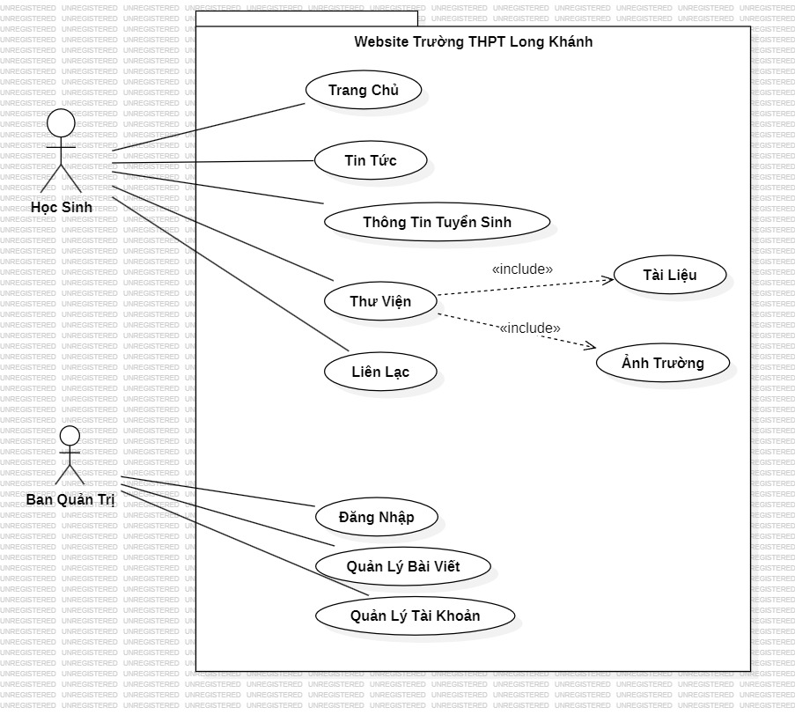

Ảnh 1: sơ đồ use case

Mô tả chi tiết các Use Case:

1. Nhóm Use Case dành cho Học Sinh (Người dùng khách):
   * Trang Chủ: Điểm truy cập đầu tiên, hiển thị các thông tin nổi bật nhất.
   * Tin Tức: Cho phép người dùng xem danh sách và chi tiết các bản tin hoạt động, thông báo.
   * Thông Tin Tuyển Sinh: Cung cấp các bài viết về quy chế, hướng dẫn nộp hồ sơ.
   * Thư Viện: Đây là một chức năng quan trọng, bao gồm (quan hệ <<include>>):
     + *Tài Liệu:* Cho phép tải về các file văn bản (PDF, Word).
     + *Ảnh Trường:* Xem các album ảnh hoạt động ngoại khóa, cơ sở vật chất.
   * Liên Lạc: Hiển thị thông tin địa chỉ, email, số điện thoại để phụ huynh/học sinh liên hệ.
2. Nhóm Use Case dành cho Ban Quản Trị:
   * Đăng Nhập: Chức năng bắt buộc để truy cập vào khu vực quản trị. Hệ thống xác thực thông tin đăng nhập bảo mật.
   * Quản Lý Bài Viết: Bao gồm các thao tác Thêm mới, Chỉnh sửa nội dung, Xóa bài viết, và Phân loại bài viết vào các danh mục.
   * Quản Lý Tài Khoản: Cho phép Admin tạo mới tài khoản cho cán bộ giáo viên khác, hoặc khóa tài khoản khi cần thiết.

### 3.2.2. Sơ đồ Hoạt động (Activity Diagram) - Quy trình Đăng tin

1. Admin đăng nhập thành công vào hệ thống.
2. Chọn menu "Quản lý bài viết".
3. Nhấn nút "Thêm mới".
4. Hệ thống hiển thị form soạn thảo.
5. Admin nhập Tiêu đề, Tóm tắt, Nội dung, Chọn Danh mục và Upload ảnh đại diện.
6. Admin nhấn "Lưu/Xuất bản".
7. Hệ thống kiểm tra dữ liệu (Validation). Nếu hợp lệ -> Lưu vào CSDL news. Nếu không -> Báo lỗi.

### 3.2.3. Thiết kế Cơ sở dữ liệu (Database Design)

Cơ sở dữ liệu được thiết kế chuẩn hóa, tập trung vào việc quản lý nội dung và tài nguyên đa phương tiện. Dưới đây là mô tả chi tiết các bảng dữ liệu dựa trên sơ đồ ERD thực tế của dự án.

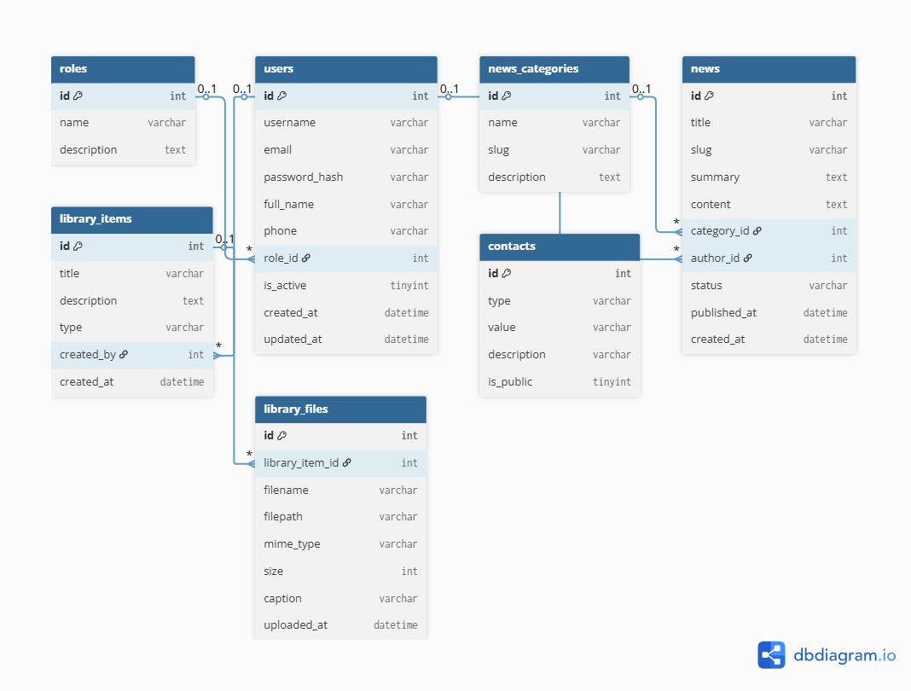

Ảnh : sơ đồ thực thể ERD

Chi tiết các bảng dữ liệu (Data Dictionary):

1. Bảng roles (Vai trò): Quản lý các nhóm quyền hạn.
   * id (int, PK): Mã vai trò.
   * name (varchar): Tên vai trò (VD: Admin, Editor).
   * description (text): Mô tả chi tiết quyền hạn.
2. Bảng users (Người dùng): Lưu trữ thông tin tài khoản đăng nhập.
   * id (int, PK): Mã người dùng.
   * username (varchar): Tên đăng nhập.
   * email (varchar): Email liên hệ.
   * password_hash (varchar): Mật khẩu đã mã hóa.
   * full_name (varchar): Họ tên đầy đủ.
   * phone (varchar): Số điện thoại.
   * role_id (int, FK): Liên kết với bảng roles (Quan hệ 1-N).
   * is_active (tinyint): Trạng thái kích hoạt (1: Active, 0: Block).
   * created_at, updated_at: Thời gian tạo/cập nhật.
3. Bảng news_categories (Danh mục tin): Phân loại tin tức.
   * id (int, PK): Mã danh mục.
   * name (varchar): Tên danh mục (VD: Tin hoạt động, Tin chuyên môn).
   * slug (varchar): Đường dẫn thân thiện SEO.
   * description (text): Mô tả.
4. Bảng news (Tin tức): Lưu trữ nội dung bài viết.
   * id (int, PK): Mã bài viết.
   * title (varchar): Tiêu đề bài viết.
   * slug (varchar): Đường dẫn bài viết.
   * summary (text): Tóm tắt nội dung hiển thị ở danh sách.
   * content (text): Nội dung chi tiết (HTML).
   * category_id (int, FK): Thuộc danh mục nào (Liên kết news_categories).
   * author_id (int, FK): Người viết bài (Liên kết users).
   * status (varchar): Trạng thái (Published/Draft).
   * published_at: Ngày xuất bản.
5. Bảng library_items (Hạng mục thư viện): Quản lý các album ảnh hoặc bộ tài liệu.
   * id (int, PK): Mã hạng mục.
   * title (varchar): Tên album/tài liệu.
   * description (text): Mô tả.
   * type (varchar): Loại (Image/Document).
   * created_by (int, FK): Người tạo (Liên kết users).
6. Bảng library_files (File thư viện): Lưu trữ chi tiết từng file trong một hạng mục.
   * *Mối quan hệ:* Một library_item có thể chứa nhiều library_files (Quan hệ 1-N).
   * id (int, PK): Mã file.
   * library_item_id (int, FK): Thuộc hạng mục nào.
   * filename (varchar): Tên file gốc.
   * filepath (varchar): Đường dẫn lưu trữ trên server.
   * mime_type (varchar): Định dạng file (jpg, png, pdf, doc).
   * size (int): Dung lượng.
7. Bảng contacts (Liên hệ): Lưu thông tin liên hệ của nhà trường.
   * id (int, PK).
   * type (varchar): Loại (Email, Phone, Address).
   * value (varchar): Giá trị.
   * is_public (tinyint): Có hiển thị hay không.

# **CHƯƠNG 4: KẾT QUẢ NGHIÊN CỨU VÀ CÀI ĐẶT**

## 4.1. Hệ thống Đăng nhập và Quản trị

### 4.1.1. Trang đăng nhập (Login Page)

Đây là "cửa ngõ" bảo mật của hệ thống, cho phép cán bộ nhà trường truy cập vào khu vực quản lý nội dung.

* Đặc điểm giao diện: Thiết kế tối giản với form tập trung ở giữa màn hình trên nền xanh đậm chuyên nghiệp. Logo trường học được đặt phía trên tiêu đề "Đăng nhập quản trị" để tăng tính nhận diện.
* Chức năng: Người dùng nhập Tên đăng nhập và Mật khẩu để xác thực.
* Xử lý kỹ thuật: Hệ thống sử dụng hàm login() để kiểm tra thông tin trong cơ sở dữ liệu và sử dụng password_verify() để đối soát mật khẩu đã mã hóa.

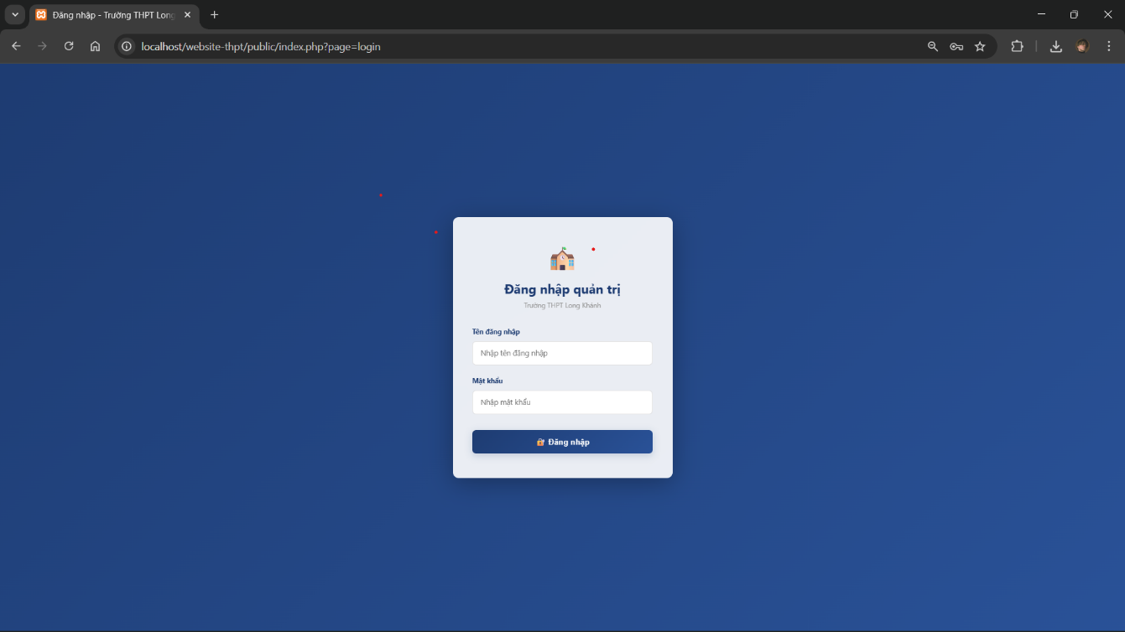

Ảnh : trang đăng nhập

### 4.1.2. Trang quản trị trung tâm (Dashboard)

Sau khi đăng nhập thành công, quản trị viên sẽ được chuyển hướng đến trang Dashboard (index.php?page=dashboard).

* Thống kê nhanh: Hiển thị các thẻ báo cáo số lượng dữ liệu hiện có bao gồm: 9 bài viết, 1 người dùng, 6 tài liệu và 3 liên hệ.
* Lối tắt quản lý: Cung cấp các nút truy cập nhanh đến 3 phân hệ chính: Quản lý bài viết, Quản lý người dùng và Cài đặt hệ thống.
* Thông tin liên hệ: Phần chân trang (Footer) hiển thị các thông tin về địa điểm, các liên kết đến các trang chính, số điện thoại và email liên hệ

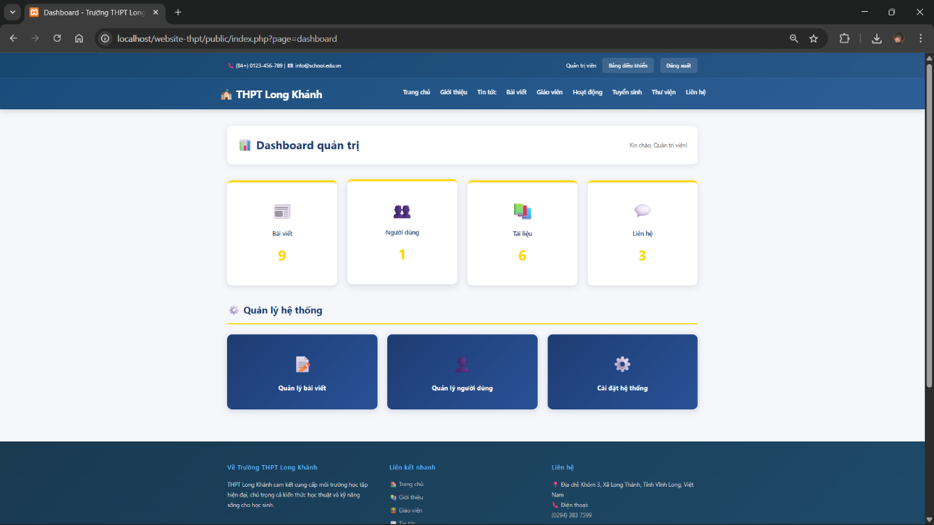

Ảnh : trang quản trị

### 4.1.3. Trang quản lý bài viết (Post Management)

Trang này cho phép biên tập viên cập nhật các tin tức và thông báo của nhà trường (index.php?page=posts).

* Biểu mẫu thêm bài viết mới: Bao gồm các trường dữ liệu như Tiêu đề, Ảnh đại diện (URL), Danh mục, Trạng thái (Đã đăng/Nháp), Ngày đăng và nội dung chi tiết (Tóm tắt & Nội dung).
* Danh sách bài viết: Hiển thị dưới dạng bảng với các cột: ID, Tiêu đề, Danh mục, Trạng thái, Ngày đăng và Tác giả.
* Chức năng CRUD: Quản trị viên có thể thực hiện các thao tác Sửa (biểu tượng bút chì vàng) hoặc Xóa (biểu tượng thùng rác đỏ) đối với từng bài viết cụ thể.

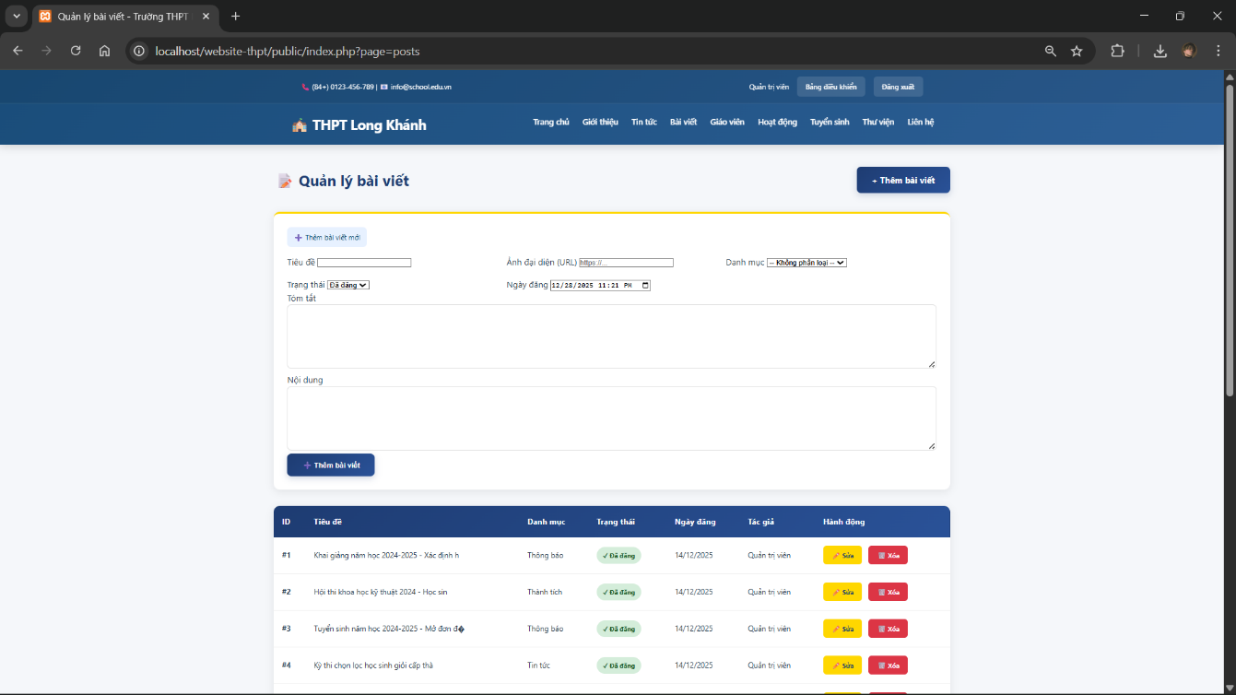

Ảnh : trang quản lý bài viết

### 4.1.4. Trang quản lý người dùng (User Management)

Đây là khu vực dành riêng cho Super Admin để quản lý các tài khoản truy cập hệ thống (index.php?page=users).

* Quản lý tài khoản: Cho phép thêm người dùng mới với các thông tin: Tên đăng nhập, Họ tên, Email, Vai trò (Super Admin/Editor) và Mật khẩu.
* Phân quyền & Trạng thái: Có thể thiết lập vai trò cụ thể và bật/tắt trạng thái Hoạt động của tài khoản thông qua checkbox.
* Bảo mật: Danh sách người dùng hiển thị rõ vai trò (ví dụ: tài khoản admin có vai trò Super Admin) và trạng thái hoạt động được đánh dấu bằng nhãn màu xanh "Hoạt động". Toàn bộ mật khẩu khi khởi tạo hoặc chỉnh sửa đều được băm bằng thuật toán password_hash() trước khi lưu vào DB.

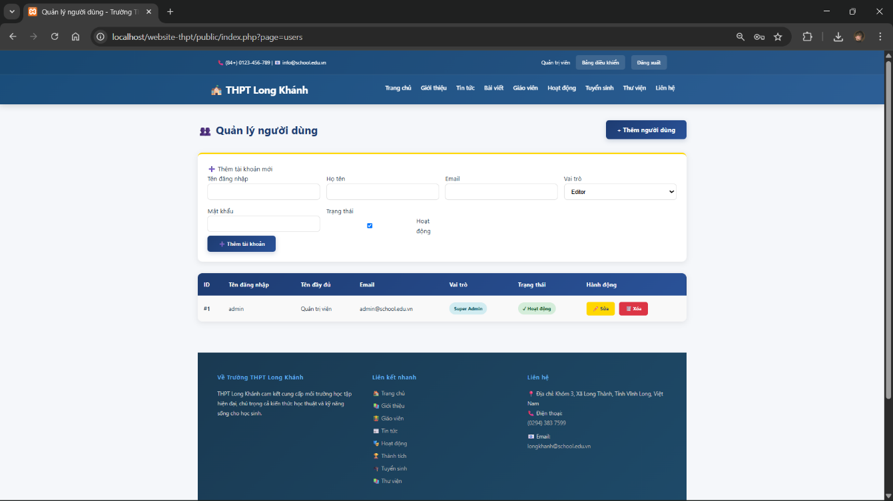

Ảnh : trang quản lý người dùng

## 4.2. Trang chủ (Home Page)

Trang chủ được thiết kế để tạo ấn tượng đầu tiên mạnh mẽ về sự chuyên nghiệp của nhà trường.

* Phần nhận diện: Hiển thị tên trường "THPT Long Khánh" cùng banner chào mừng trên nền hình ảnh cơ sở vật chất của trường tại tỉnh Vĩnh Long.
* Khối thông tin nổi bật: thể hiện các thông tin quan trọng của nhà trường bao gồm số học sinh, số giáo viên, năm kinh nghiệm và tỷ lệ tốt nghiệp sau khi ra trường khiến người xem cảm thấy tin tưởng và đảm bảo uy tín của trường
* Điều hướng người dùng: Nút "Tuyển sinh 2024-2025" được đặt ở vị trí trung tâm nhằm hướng phụ huynh và học sinh đến các thông tin quan trọng nhất.

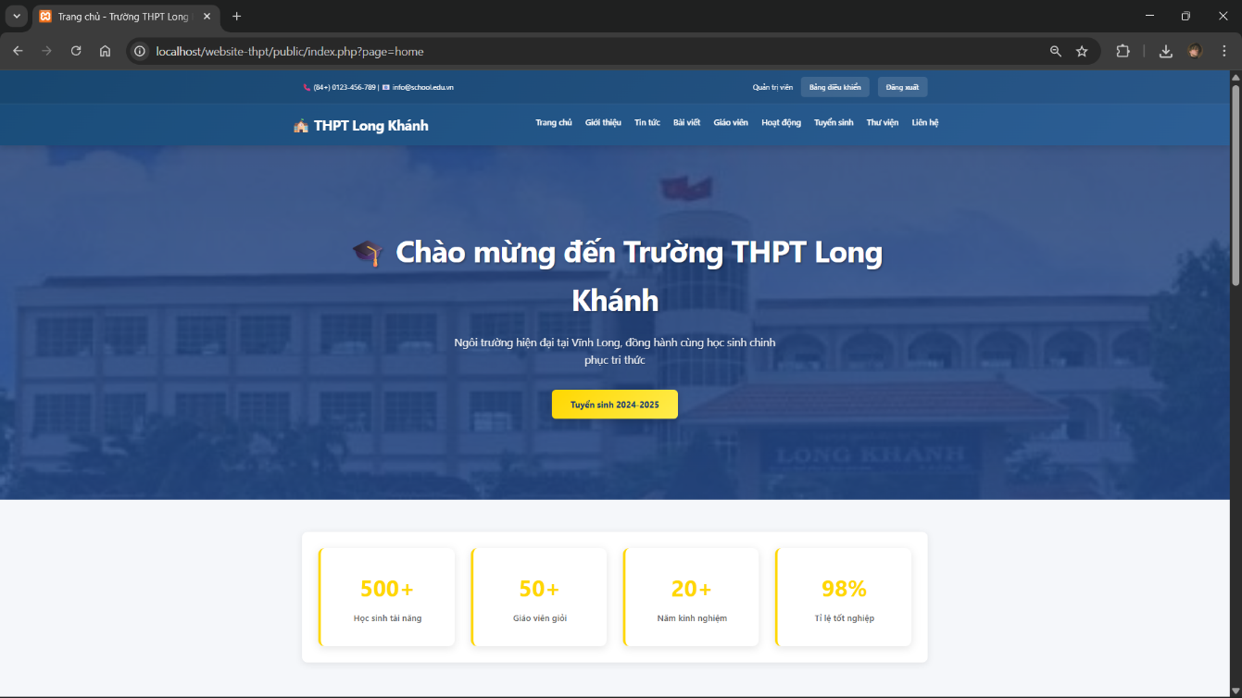

Ảnh : trang chủ

## 4.3. Giới thiệu (About Page)

Cung cấp cái nhìn sâu sắc về lịch sử và định hướng của nhà trường.

* Quá trình phát triển: Tường thuật lại chặng đường từ khi thành lập năm 2004 đến khi trở thành cơ sở giáo dục hiện đại với hơn 20 lớp học.
* Triết lý giáo dục: Trình bày cụ thể Sứ mệnh, Tầm nhìn và 4 giá trị cốt lõi (Chất lượng, Cộng đồng, Đổi mới, Phát triển) thông qua các khối Card thiết kế hiện đại.

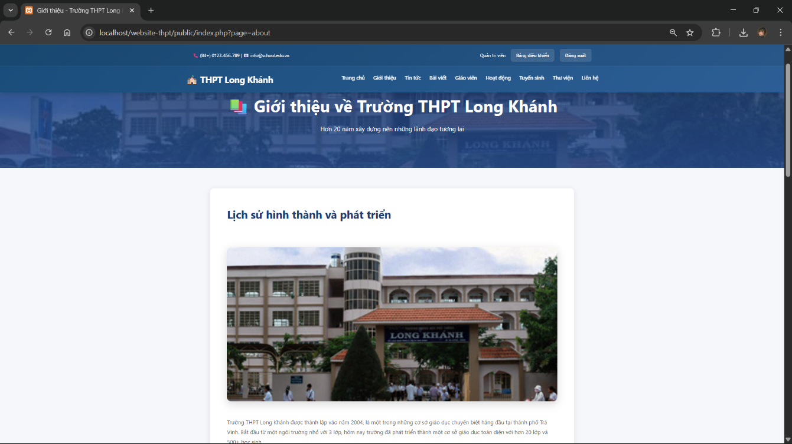

Ảnh : trang giới thiệu

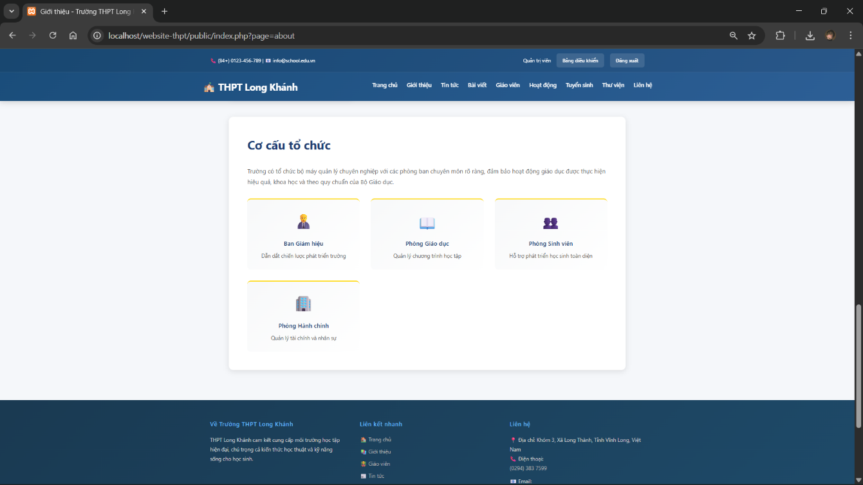

Ảnh : trang giới thiệu

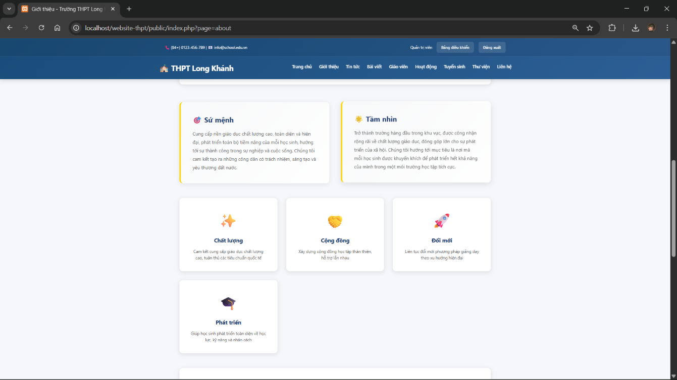

Ảnh : trang giới thiệu

## 4.4. Tin tức và Bài viết

Hai phân hệ này đảm bảo thông tin được truyền tải mạch lạc.

* Trang danh sách tin tức: Tổng hợp các tin mới nhất, hỗ trợ người dùng lọc tin theo tab "Thông báo", "Sự kiện" hoặc "Hoạt động" để tiết kiệm thời gian tìm kiếm.
* Trang bài viết chi tiết: Hiển thị đầy đủ nội dung, hình ảnh minh họa và thông tin tác giả, giúp người đọc nắm bắt toàn bộ thông báo hoặc tin tức của trường.

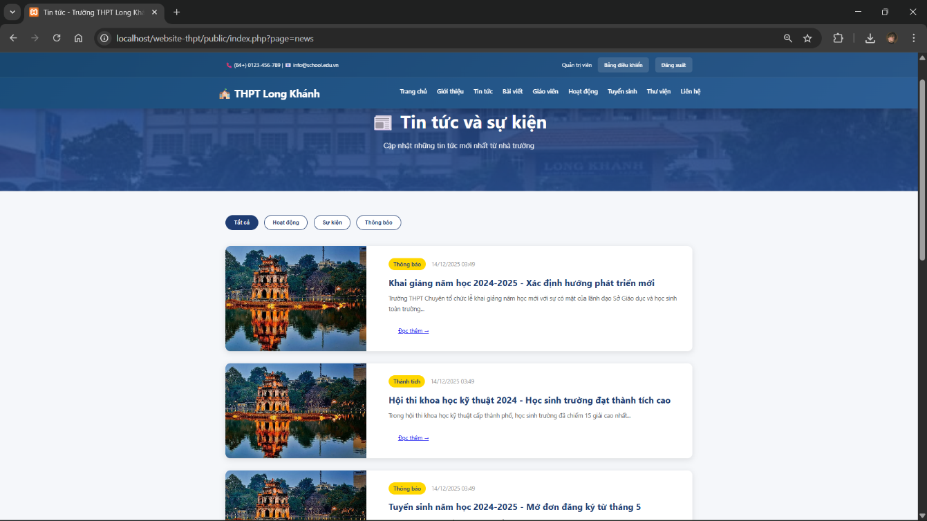

Ảnh : trang tin tức

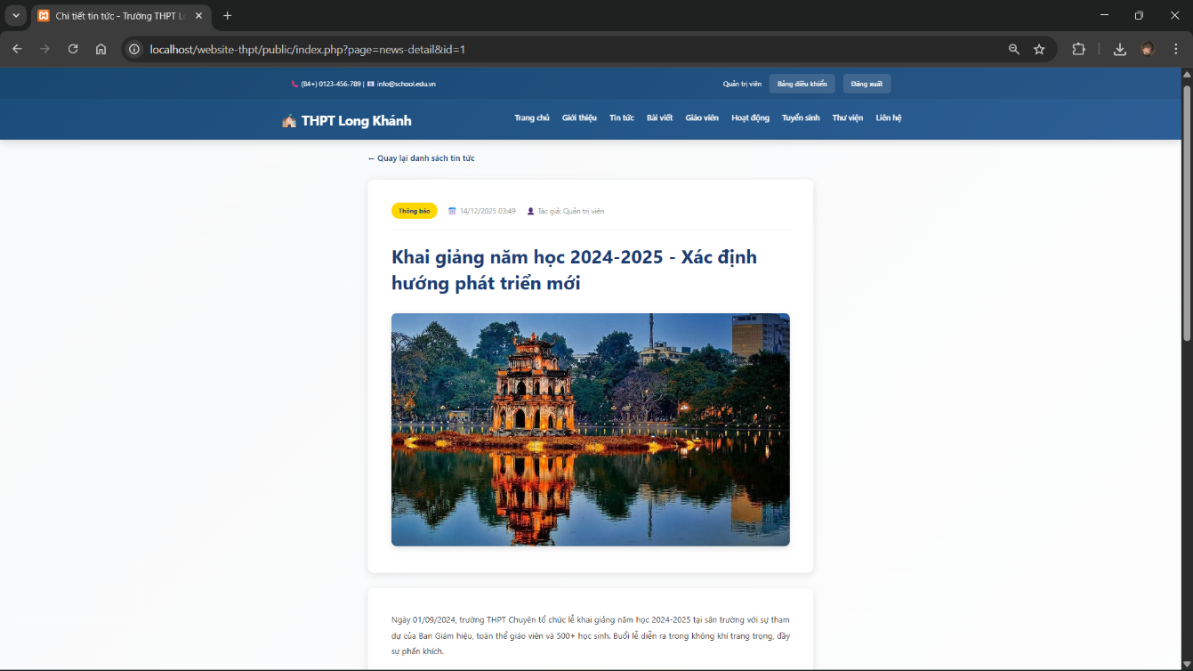

Ảnh : trang tin tức

## 4.5. Đội ngũ Giáo viên (Teachers Page)

Tôn vinh và giới thiệu năng lực của đội ngũ sư phạm.

* Chất lượng chuyên môn: Khẳng định đội ngũ với 50+ giáo viên trình độ Thạc sĩ và 85% có chứng chỉ ngoại ngữ quốc tế.
* Phân loại khoa/ban: Chia rõ các tổ bộ môn như Khoa Toán - Tin, Khoa Khoa học Tự nhiên và Khoa Khoa học Xã hội kèm hồ sơ chi tiết từng giáo viên.

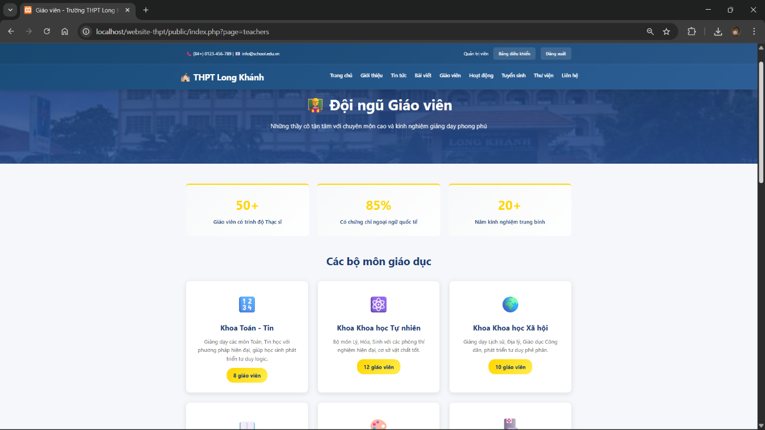

Ảnh : trang giáo viên

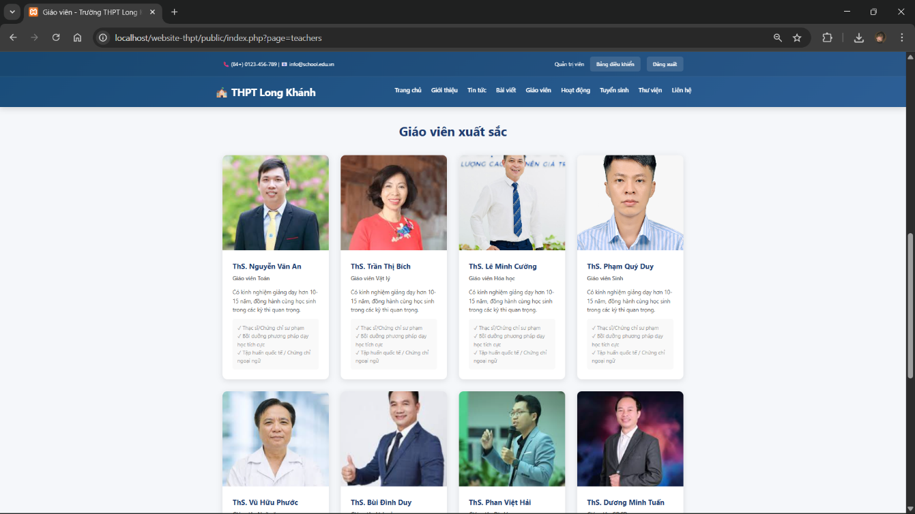

Ảnh : trang giáo viên

## 4.6. Hoạt động ngoại khóa (Activities Page)

Thể hiện môi trường học tập năng động của học sinh.

* Câu lạc bộ & Phong trào: Giới thiệu các hoạt động phong phú như Hội Khoa học & Kỹ thuật, CLB Sân khấu, Liên đội Thể thao.
* Thông tin tham gia: Cung cấp thông tin về số lượng thành viên và lịch sinh hoạt của từng tổ chức.

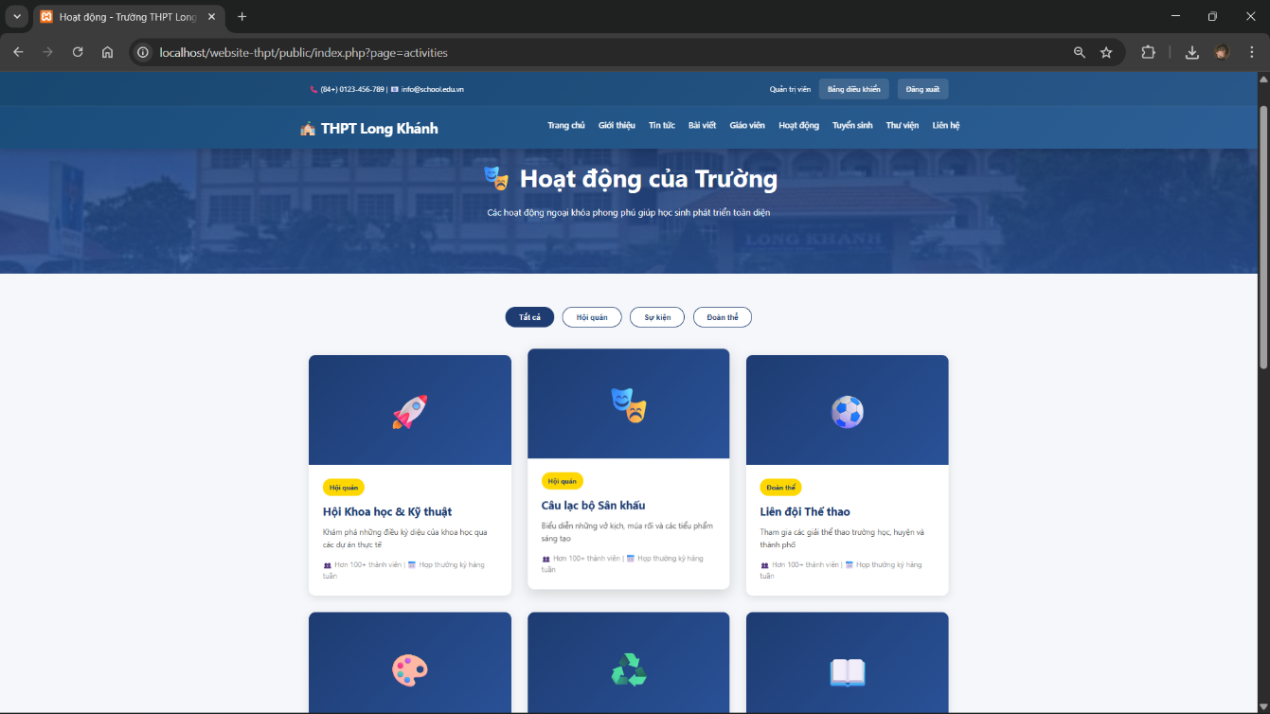

Ảnh : trang hoạt động

## 4.7. Thư viện tài liệu (Library Page)

Kho học liệu trực tuyến phục vụ đắc lực cho việc tự học của học sinh.

* Quản lý tài nguyên: Trình bày hơn 1000 tài liệu và 5000 file học tập, chia theo các danh mục môn học cụ thể.
* Tiếp cận học liệu: Học sinh dễ dàng tìm thấy tài liệu ôn tập cho từng khối lớp từ Toán học đến Địa lý.

## 

Ảnh : trang thư viện

## 4.8. Liên hệ (Contact)

Cung cấp đầy đủ các kênh tương tác trực tiếp với nhà trường.

* Thông tin đồng bộ: Địa chỉ tại Khóm 3, Xã Long Thành, Tỉnh Vĩnh Long; Số điện thoại (0294) 383 7599 và Email longkhanh@school.edu.vn được hiển thị nhất quán tại chân trang.
* Dữ liệu động: Các thông tin này được truy xuất trực tiếp từ bảng contacts trong cơ sở dữ liệu, cho phép quản trị viên cập nhật nhanh chóng khi có thay đổi.

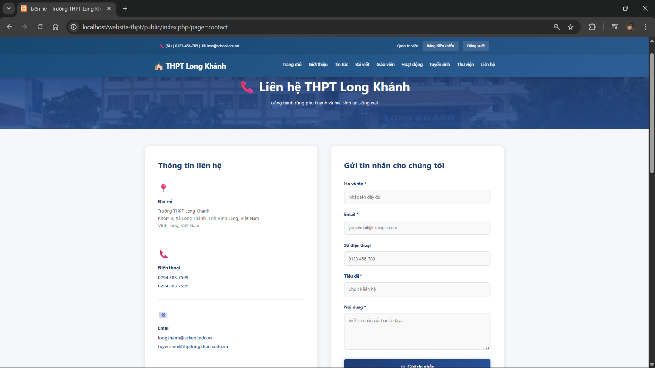

Ảnh : trang liên hệ

# **CHƯƠNG 5: KẾT LUẬN VÀ HƯỚNG PHÁT TRIỂN**

## 5.1. Kết luận

Sau thời gian nghiên cứu và thực hiện, đồ án "Xây dựng website giới thiệu và quản trị nội dung cho trường THPT Long Khánh" đã hoàn thành và đạt được những kết quả quan trọng sau:

### Về mặt khoa học và công nghệ:

* + Đã xây dựng thành công một hệ thống CMS (Content Management System) hoàn chỉnh sử dụng ngôn ngữ PHP thuần và mô hình MVC. Việc không phụ thuộc vào các Framework có sẵn (như Laravel, WordPress) giúp tôi hiểu sâu sắc về kiến trúc phần mềm, cơ chế hoạt động của Web Server, quy trình xử lý Request/Response và cách tổ chức mã nguồn khoa học.
  + Cơ sở dữ liệu được thiết kế chuẩn hóa (3NF), đảm bảo tính toàn vẹn dữ liệu và hiệu năng truy vấn cao.

### Về mặt thực tiễn:

* + Sản phẩm giải quyết triệt để bài toán quản lý thông tin phân tán tại trường THPT. Giờ đây, mọi thông báo, tin tức, tài liệu đều được quy về một mối, giúp Ban Giám hiệu dễ dàng kiểm soát luồng thông tin.
  + Giao diện người dùng (Front-end) được thiết kế hiện đại, trẻ trung, tập trung vào trải nghiệm người dùng (UX), đặc biệt là tính năng Responsive giúp phụ huynh truy cập dễ dàng trên điện thoại di động.
  + Các chức năng như Thư viện tài liệu và Hồ sơ giáo viên đã số hóa được những quy trình thủ công trước đây, góp phần thúc đẩy quá trình chuyển đổi số của nhà trường.

### Ưu điểm của hệ thống:

* + Tốc độ: Do sử dụng mã nguồn tự viết tối ưu, website có tốc độ tải trang nhanh hơn đáng kể so với các website sử dụng CMS mã nguồn mở cồng kềnh.
  + Bảo mật: Cơ chế phân quyền chặt chẽ và mã hóa mật khẩu giúp hệ thống an toàn trước các truy cập trái phép.
  + Dễ sử dụng: Giao diện quản trị được Việt hóa hoàn toàn và thiết kế tối giản, phù hợp với trình độ tin học của đa số giáo viên.

## 5.2. Hạn chế

Bên cạnh những kết quả đạt được, đồ án vẫn còn một số hạn chế do giới hạn về thời gian và nguồn lực:

* Chưa tích hợp được tính năng Tra cứu điểm thi kết nối thời gian thực (Real-time) với các hệ thống quản lý điểm lớn như VnEdu hay SMAS do chưa có quyền truy cập API.
* Chưa có tính năng Thông báo đẩy (Push Notification) để gửi tin tức khẩn cấp đến điện thoại của phụ huynh ngay lập tức (hiện tại người dùng phải chủ động truy cập web).
* Chức năng thống kê báo cáo trong Dashboard còn ở mức cơ bản, chưa có các biểu đồ phân tích sâu về hành vi người truy cập.

## 5.3. Hướng phát triển

Để hệ thống ngày càng hoàn thiện và trở thành một nền tảng giáo dục số toàn diện trong giai đoạn 2025-2030, tôi đề xuất các hướng nâng cấp sau:

1. Tích hợp Trí tuệ nhân tạo (AI Chatbot):
   * Xây dựng một Chatbot AI tích hợp ngay trên trang chủ để tự động trả lời các câu hỏi thường gặp của phụ huynh về quy chế tuyển sinh, học phí, lịch thi 24/7, giảm tải áp lực cho bộ phận văn phòng.
2. Phát triển Ứng dụng di động (Mobile App):
   * Xây dựng phiên bản App (trên Android/iOS) sử dụng công nghệ React Native hoặc Flutter. App sẽ đồng bộ dữ liệu với website và cho phép gửi thông báo điểm danh, điểm số trực tiếp đến điện thoại phụ huynh.
3. Mở rộng Module E-Learning:
   * Nâng cấp phần "Thư viện tài liệu" thành một hệ thống học tập trực tuyến (LMS) thu nhỏ. Cho phép giáo viên giao bài tập về nhà, tổ chức thi trắc nghiệm online và hệ thống tự động chấm điểm.
4. Tích hợp Google Analytics và SEO nâng cao:
   * Tích hợp sâu các công cụ đo lường để phân tích bài viết nào được quan tâm nhất, từ đó giúp nhà trường điều chỉnh chiến lược truyền thông hiệu quả hơn.

Việc tiếp tục phát triển các tính năng này sẽ biến website từ một kênh thông tin một chiều thành một Hệ sinh thái giáo dục số, phục vụ đắc lực cho công cuộc đổi mới căn bản và toàn diện giáo dục tại trường THPT Long Khánh.

# Nguồn trích dẫn

1. MVC Design Pattern - GeeksforGeeks, truy cập vào tháng 12 29, 2025, <https://www.geeksforgeeks.org/system-design/mvc-design-pattern/>
2. The MVC Pattern and PHP, Part 1 - SitePoint, truy cập vào tháng 12 29, 2025, <https://www.sitepoint.com/the-mvc-pattern-and-php-1/>
3. W3Schools Online Web Tutorials**.** (2026). *PHP MySQL Database Tutorials*. Truy cập từ: <https://www.w3schools.com/php/>.Thiết kế cơ sở dữ liệu cho website tin tức đơn giản với 5 công cụ - Web4s, truy cập vào tháng 12 29, 2025, <https://web4s.vn/thiet-ke-co-so-du-lieu-cho-website-tin-tuc.html>
4. Complete School Management System Using PHP & MySQL | Full Project Tutorial with Source Code - YouTube, truy cập vào tháng 12 29, 2025, <https://www.youtube.com/watch?v=rrvy1b_boqA>
5. Code with Dary. (2024). *Build a Complete School Management System in PHP and MySQL*. [Video Series]. YouTube. Truy cập tại: [https://www.youtube.com/watch?v=kY6V6G26760](https://www.google.com/search?q=https://www.youtube.com/watch%3Fv%3DkY6V6G26760).
6. Easy Tutorials. (2024). *How to Make Admin Dashboard Interface using HTML and CSS*. [Video]. YouTube. Truy cập tại: [https://www.youtube.com/watch?v=p_itB8yvV38](https://www.google.com/search?q=https://www.youtube.com/watch%3Fv%3Dp_itB8yvV38).
7. Net Ninja. (2024). *PHP Tutorial for Beginners (MySQL & Sessions)*. [Video Playlist]. YouTube. Truy cập tại: [https://www.youtube.com/playlist?list=PL4cUxeGkcC9gksOX3Kd9KBe-964Ejmz8-](https://www.google.com/search?q=https://www.youtube.com/playlist%3Flist%3DPL4cUxeGkcC9gksOX3Kd9KBe-964Ejmz8-).